2020

*Subdirección de Proyectos y Cooperación Internacional*

***SECRETARIA DISTRITAL DE AMBIENTE***



**INFORME INDICADORES DE GESTIÓN - ABRIL**

Contenido

1. Presentación 2

2. Generalidades 2

3. Metodología 2

4. Fuente de información de datos 3

4.1. Indicadores en estado sobresaliente 4

4.2. Indicadores en estado aceptable 5

4.3. Indicadores en estado insuficiente 5

4.4. Indicadores con ejecución del más del 100% 6

5. Evaluación de cumplimiento 7

5.1. Evaluación por proceso 7

5.1.1. Proceso Estratégico 7

5.1.2. Proceso Misional 8

5.1.3. Proceso Apoyo 8

5.1.4. Proceso Control y Evaluación 8

6. Evaluación por Objetivo de Calidad 9

7. Evaluación Proyectos de Inversión 12

8. Evaluación por Dependencia 13

9. Gestión General de la Entidad 14

# Presentación

Como objetivo de los indicadores de gestión se establece la visualización del cumplimiento de los proyectos o metas propuestas con el fin de tener las bases necesarias para las tomas de decisiones y permiten tener un control adecuado sobre una situación dada, de ahí su importancia al hacer posible el predecir y actuar con base en las tendencias positivas o negativas observadas en su desempeño global.

El desempeño de la Secretaría Distrital de Ambiente se mide en términos de resultados expresados en índices de gestión, medida gerencial que permite evaluar la gestión de la entidad frente a sus metas, objetivos y responsabilidades.

El informe de indicadores de gestión en la Secretaría Distrital de Ambiente permite orientar y reorientar la gestión institucional, de cara al Plan de Desarrollo vigente, las metas propuestas en éste y las necesidades ambientales de la ciudad.

# Generalidades

A través del presente informe, se dan a conocer los resultados alcanzados en los indicadores que constituyen la gestión institucional de la SDA.

En primer lugar, se presenta la medición y evaluación cuantitativa de ciento treinta y cinco (135) indicadores establecidos para la vigencia 2020, conforme la programación realizada por las dependencias de la Secretaría, en el marco del Plan de Desarrollo vigente.

Así mismo, se presentan los resultados obtenidos de los indicadores de gestión asociados al cumplimiento de metas Plan de Desarrollo y de los que responden a la Plataforma Estratégica de la Entidad.

Para la evaluación y análisis, los indicadores se agrupan por objetivo de calidad, por proceso, por proyecto y por dependencia.

# Metodología

Evidenciar los avances en la gestión de los proyectos, metas y en general de las actividades propias de la SDA permite, de manera oportuna, establecer y analizar las causas que interfieren en el cumplimiento de estas y a la vez adelantar las acciones de mejora que faciliten el logro de los objetivos propuestos.

En este sentido, la evaluación de la gestión se adelanta mediante el monitoreo de las metas y actividades programadas y de la medición de sus indicadores mes a mes conforme la programación establecida al inicio de cada vigencia. El análisis de la información, reportada por las áreas responsables de su ejecución, permite determinar tanto el porcentaje de avance mensual, como el cumplimiento acumulado al mes de reporte y en la vigencia.

La evaluación de la gestión de la entidad se realiza en el marco de la estructura por procesos establecida en el plan estratégico de la entidad en la que se identifican claramente los procesos Estratégico, Misional, de Apoyo y de Evaluación y control, a los cuales se les otorgó un peso ponderado, cuya medición aporta al cumplimiento de los objetivos institucionales, dependiendo la incidencia de cada uno en el logro de estos.

# Fuente de información de datos

La información base para el análisis y evaluación de la gestión la integran los reportes y actualización de datos en las hojas de vida y seguimiento de los indicadores de la entidad realizados por cada una de las áreas para el periodo evaluado:

|  |  |  |  |  |  |  |
| --- | --- | --- | --- | --- | --- | --- |
| **INDICADORES EVALUADOS** | | **Periodicidad de Reporte** | | | | |
| **Mensual** | **Bimestral** | **Trimestral** | **Semestral** | **Anual** |
| **TOTAL VIGENCIA 2020** | **135** | **23** | **1** | **76** | **21** | **15** |
| **Abril** | **24** | **23** | **1** | **-** | **-** | **-** |

Lo indicadores establecidos para el periodo de abril se describen a continuación, conforme su comportamiento, agrupándolos de acuerdo con los intervalos de calificación de cumplimiento según su ejecución; de manera detallada se analizan los casos fuera del criterio de calificación durante el periodo evaluado así: Indicadores en estado sobresaliente; Indicadores en estado aceptable; Indicadores en estado insuficiente; Indicadores con ejecución del más del 100%; Indicadores con programación que presentan ejecución en cero; Indicadores que reportan avance y su programación es cero.

## Indicadores en estado sobresaliente

Para este periodo son doce (12) los indicadores que presentan avance satisfactorio en sus actividades programadas, ubicándolos en el intervalo de evaluación sobresaliente con una ejecución, entre el 70,01% y el 100%; estos son:

| **Indicador** | **Meta anual** | **Valor proyectado periodo** | **Valor ejecutado periodo** | **% mensual**  **de avance** | **%**  **Acumulado** | **Valor ejecutado**  **anual** | **% avance anual** |
| --- | --- | --- | --- | --- | --- | --- | --- |
| Seguimiento a la ejecución de pagos programados | $ 112.536.624.000 | $12.464.968.000 | $2.841.242.884 | **100** | **100** | $2.841.242.884 | 23 |
| Número de ciudadanos en procesos de participación | 125.000 | 123.382 | 123.939 | **99** | **99.36** | 123.939 | 99.15 |
| Número de participantes en acciones de educación en el D.C. | 1.125.000 | 1.119.894 | 1.125.743 | **100** | **80** | 1.125.743 | **100** |
| Plan de Comunicaciones 2020 ejecutado | 1 | 0.2 | 0.2 | **100** | **100** | 0.2 | **20** |
| Atender emergencias ambientales competencia y jurisdicción de la SDA, activadas por el SDGR – CC | 100% | 100% | 100% | **100** | **100** | 100 | **100** |
| Operativos de intervención a rutas críticas de espacio público con publicidad exterior visual de manera ilegal | 72 | 42 | 32 | **76** | **94** | 32 | **44** |
| Actuaciones de control, evaluación y seguimiento ambiental a establecimientos que realizan aprovechamiento de los recursos de fauna y flora | 4100 | 700 | 663 | **95** | **145** | 663 | **16** |
| Gestión Preventiva en materia Disciplinaria | 6 | 2 | 2 | **100** | **33** | 2 | **33** |
| Favorabilidad de la imagen de la entidad | 42% | 42% | 42% | **100** | **100** | 42% | **100** |
| Disponibilidad de los servicios de tecnologías de la información TI | 23.9 | 23.9 | 24 | **100** | **100** | 24 | **100** |
| Gestión de incidentes y Accidentes de Trabajo en la SDA | 100% | 100% | 100% | **100%** | **100%** | 100% | **100** |
| Ausentismo en la SDA | 5 | 5 | 0 | **100** | **100** | 5 | **100** |

## Indicadores en estado aceptable

Para este periodo existen tres (3) indicadores de gestión en estado aceptable entre el 55,01% y el 70% de ejecución en el avance de las actividades programadas para el periodo.

|  |  |  |  |  |  |  |  |
| --- | --- | --- | --- | --- | --- | --- | --- |
| **Indicador** | **Meta anual** | ***Valor proyectado periodo*** | **Valor ejecutado periodo** | **% mensual**  **de avance** | **%**  **Acumulado** | **Valor ejecutado**  **anual** | **% avance anual** |
| Seguimiento aleatorio a la gestión de pagos | 5 | 5 | 3.51 | **70** | **77** | 3.51 | **66** |
| Toneladas de RCD controladas dispuestas adecuadamente | TON 4.580.000 | TON 360.000 | TON 248.801,08 | **69** | **64** | TON 2.933.924 | **64** |
| Arboles bajo seguimiento en Bogotá D.C. | 20.000 | 3.500 | 2.063 | **59** | **104** | 2.063 | **10** |

## Indicadores en estado insuficiente

Para este periodo seis (6) indicadores de gestión que presentan baja ejecución en sus actividades programadas, y que se ubican en el intervalo de calificación insuficiente con un rango de evaluación entre 0% y 55%.

| **Indicador** | **Meta anual** | ***Valor proyectado periodo*** | **Valor ejecutado periodo** | **% mensual**  **de avance** | **%**  **Acumulado** | **Valor ejecutado**  **anual** | **% avance anual** |
| --- | --- | --- | --- | --- | --- | --- | --- |
| Impulso Sancionatorio | 3.000 | *250* | **37** | **15** | **36** | 498 | **17** |
| Decisiones de Fondo en procesos Sancionatorios | 400 | 30 | 2 | **7** | **78** | 94 | **23** |
| Vehículos revisados del parque automotor que circula en Bogotá | 19.600 | 15.680 | 4.688 | **30** | **47** | 4.688 | **24** |
| Establecimientos de acopio de llantas con seguimiento y control | 997 | 80 | 0 | **0** | **79** | 0 | **0** |
| Arboles evaluados en Bogotá D.C. | 10.000 | 1.500 | 559 | **37** | **108** | 559 | **5.59** |
| Operativos con acompañamiento técnico a la actividad de desmonte de los elementos de publicidad exterior visual por parte de la UAESP | UN 38 | UN 28 | UN 0 | **0** | **0** | UN 0 | **0** |

## Indicadores con ejecución del más del 100%

Para este periodo tres (3) indicadores presentan avance superior al 100% en sus actividades programadas acumuladas:

| **Indicador** | **Meta anual** | **Valor proyectado periodo** | **Valor ejecutado periodo** | **% mensual**  **de avance** | **%**  **Acumulado** | **Valor ejecutado**  **anual** | **% avance anual** |
| --- | --- | --- | --- | --- | --- | --- | --- |
| Seguimiento a los gastos de funcionamiento 2020 | $ 8.100.000.000 | $ 1.786.923.729 | $ 2.472.871.573 | **138** | **39** | $ 3.143.386.432 | 38 |
| Eficiencia en la atención de solicitudes en la Subdirección de Silvicultura. Flora y Fauna Silvestre | 4.15 | 4.15 | 4.75 | **114** | **114** | 4.75 | 114 |
| Eficacia en la atención de requerimientos e incidentes atención de TI por mesa de servicios | 85% | 85% | 98.79% | **116** | **114** | 98.79 | **116** |

Para el mes de abril se puede evidenciar sobre cumplimiento del valor proyectado para el periodo en tres (3) indicadores, lo que significa novedades en la planeación de la meta para el periodo evaluado.

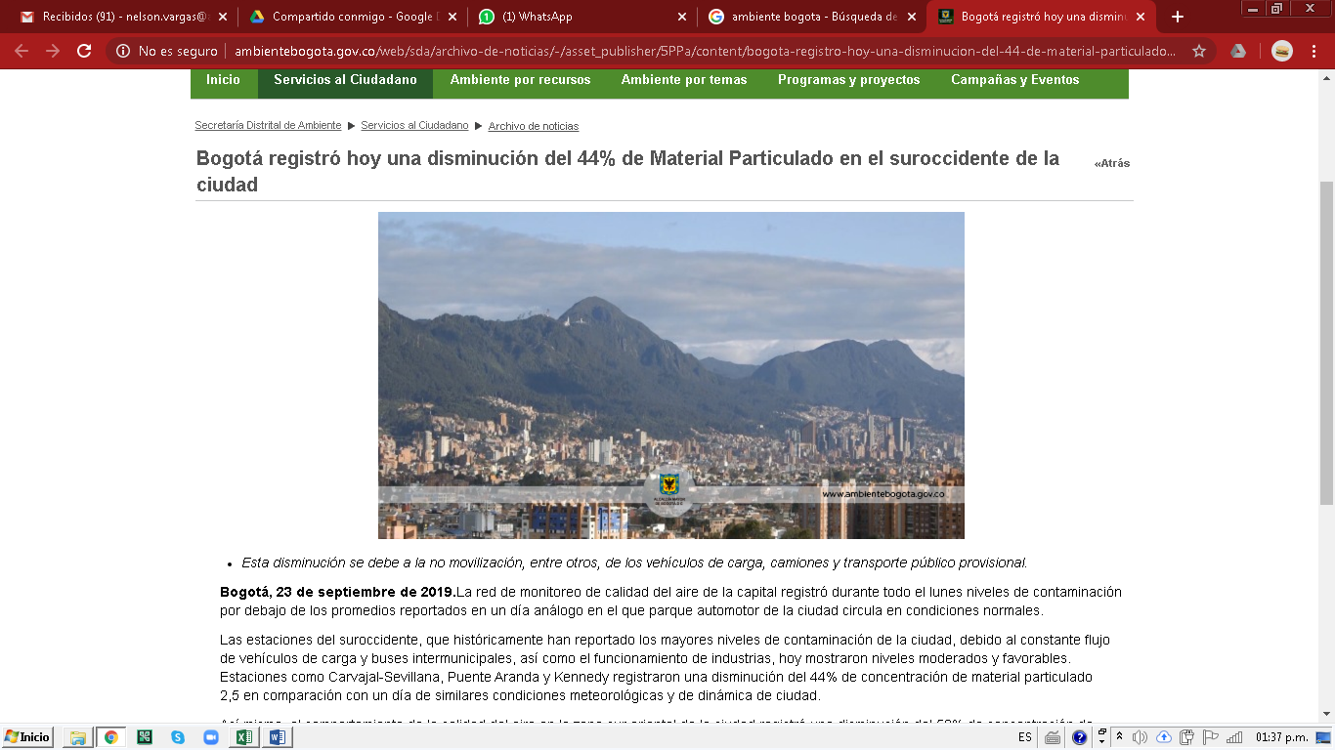

# Evaluación de cumplimiento

## Evaluación por proceso

Como se mencionó con anterioridad, el plan estratégico de la entidad enmarca las acciones adelantadas en los procesos estratégicos, misionales, de apoyo y de evaluación y control, en los que cada uno de los 135 indicadores contemplados para la vigencia 2020 aporta a cada uno de estos, según el peso porcentual otorgado. A continuación, se presenta unificada la evaluación de la gestión por procesos adelantada en el mes de abril:



## Proceso Estratégico

Este proceso para la vigencia 2020 integra siete (7) indicadores con un peso ponderado del 20%. Para el periodo reportado se evaluaron dos (2) indicadores, los cuales se encuentran distribuidos de la siguiente manera dos (2) de la Oficina Asesora de Comunicaciones con un promedio de cumplimiento del 100%, lo que conlleva al 100% del avance por proceso y 20% de avance versus al peso porcentual.

## Proceso Misional

En cuanto al proceso misional, lo integran setenta y seis (76) indicadores con un peso ponderado del 50%. Para este periodo se evaluaron catorce (14) indicadores los cuales están distribuidos de la siguiente manera:

* Dos (2) Indicadores asociados a la Dirección de Control Ambiental con un promedio de cumplimiento en el periodo evaluado del 11%.
* Un (1) indicador asociados a la Dirección de Gestión Ambiental con un promedio de cumplimiento en el periodo evaluado del 100%
* Dos (2) indicadores asociados a la oficina de Participación, Educación y Localidades con un promedio de cumplimiento en el periodo evaluado del 100%
* Tres (3) indicadores asociados a la Subdirección de Calidad del Aire, Auditiva y Visual con un promedio de cumplimiento en el periodo evaluado del 35%.
* Dos (2) indicadores asociados a la Subdirección de Control Ambiental al Sector Público con un promedio de cumplimiento en el periodo evaluado del 35%
* Cuatro (4) indicadores asociados a la Subdirección de Silvicultura, Flora y fauna Silvestre con un promedio de cumplimiento en el periodo evaluado del 76%

## Proceso Apoyo

De los cuarenta y nueve (49) indicadores de gestión que integran el proceso de Apoyo de la entidad con un peso ponderado de 20 equivalentes al 100% en el periodo se evaluaron ocho (8) indicadores distribuidos así:

* Tres (3) indicadores asociados a la Dirección de Gestión Corporativa con un promedio del cumplimiento en el periodo evaluado del 113%.
* Dos (2) indicadores asociados a la Dirección de Planeación y Sistemas de Información Ambiental con un promedio de cumplimiento en el periodo evaluado del 108%
* Dos (2) indicadores asociados a la Subdirección Financiera con un promedio de cumplimiento en el periodo evaluado del 47%
* Un (1) indicador asociado a la Subsecretaria General y de Control Disciplinario con un promedio de cumplimiento en el periodo evaluado del 100%

## Proceso Control y Evaluación

El proceso de Control y Evaluación integra cuatro (4) indicadores con un peso ponderado de 10%; para el mes de abril el proceso de Control y Mejora presenta reporte de un (1) indicador asociado a la Subsecretaria General y de Control Disciplinario con un cumplimiento en el periodo evaluado del 100%

La gestión adelantada por procesos en la entidad corresponde al **89.96%,** que la ubica en un nivel sobresaliente de evaluación.

# Evaluación por Objetivo de Calidad

En la evaluación de la entidad resultado de la medición del mes de abril se puede evidenciar el peso mensual de total por entidad es del 82.13%, el cual se encuentra distribuido de la siguiente manera por cada proceso con su respectivo peso porcentual del mes evaluado, proceso estratégico 20%, procesos misional 40.89%, proceso de apoyo 21.24% y el proceso de evaluación y control no presenta reportes para el mes de abril, debido a que sus reportes son trimestrales por lo tanto no se cuenta con peso mensual reportado.

|  |  |  |  |  |  |  |
| --- | --- | --- | --- | --- | --- | --- |
| **Objetivo de Calidad** | **No. Indicadores asociados por objetivo** | **No. Indicadores a evaluar en el mes** | **Promedio Mensual** | **Total mes** | **Promedio acumulado anual** | **Total acumulado anual** |
| 1. Contribuir eficazmente en la construcción de una ciudad ambientalmente sostenible, que se integre con la región y con la nación, en cumplimiento de lo establecido en el plan de desarrollo distrital vigente. | 86 | 12 | **50,17** | **91,17** | **80,75** | **88,94** |
| 2. Mantener la confidencialidad, integridad, disponibilidad de los activos de información, y la protección de datos personales, mediante la gestión de los riesgos; que permitan establecer un ámbito de confianza, a las partes interesadas, en concordancia con la misión y visión de la entidad. | 19 | 4 | **97** | **97,79** |
| 3. Administrar y conservar los documentos de la Secretaría Distrital de Ambiente, de acuerdo con lo establecido en la Tabla de Retención Documental TRD; fortaleciendo la preservación de la memoria institucional y la transparencia en el manejo de la información. | 3 | 0 | **N.A.** | **N.A** |
| 4. Prevenir o mitigar los riesgos y peligros identificados en la Secretaría Distrital de Ambiente, que afecten o puedan afectar la salud y seguridad de su personal, sus clientes y visitantes. | 6 | 2 | **100** | **100,00** |
| 5. Promover la vinculación de la comunidad a los procesos, ambientalmente sostenibles, liderados por la Secretaría Distrital de Ambiente. | 3 | 2 | **100** | **89,68** |
| 6. Promover el autocontrol y la mejora continua de la Secretaría Distrital de Ambiente, a través de la verificación y seguimiento de las actividades desarrolladas. | 18 | 4 | **110** | **76,50** |
| 7. Mitigar o prevenir los aspectos e impactos ambientales negativos, identificados en la Secretaría Distrital de Ambiente y que se producen en el desarrollo de sus actividades. | 0 | 0 | **N.A.** | **N.A** |

1. **Contribuir eficazmente en la construcción de una ciudad ambientalmente sostenible, que se integre con la región y con la nación, en cumplimiento de lo establecido en el plan de desarrollo distrital vigente**. Hacen parte de este objetivo de calidad ochenta y seis (86) indicadores; evaluados según su periodicidad y programación de reporte. Para el mes de abril reportan doce (12) indicadores una ejecución del 50.17% en el mes y el 80.75% en la vigencia ubicándolo en un nivel sobresaliente.

2. **Mantener la confidencialidad, integridad, disponibilidad de los activos de información, y la protección de datos personales, mediante la gestión de los riesgos; que permitan establecer un ámbito de confianza, a las partes interesadas, en concordancia con la misión y visión de la entidad.** Este objetivo de calidad lo integran diecinueve (19) indicadores de los cuales se evalúan en el periodo cuatro (4) con una ejecución del 97% en el mes y el 98% en la vigencia ubicándolo en un nivel sobresaliente.

3. **Administrar y conservar los documentos de la Secretaría Distrital de Ambiente, de acuerdo con lo establecido en la Tabla de Retención Documental TRD; fortaleciendo la preservación de la memoria institucional y la transparencia en el manejo de la información**. Hacen parte de este objetivo de calidad tres (3) indicadores de los cuales no se programaron reporte para el periodo evaluado.

4. **Prevenir o mitigar los riesgos y peligros identificados en la Secretaría Distrital de Ambiente, que afecten o puedan afectar la salud y seguridad de su personal, sus clientes y visitantes.** Este objetivo de calidad lo integran seis (6) indicadores, de los cuales se evalúan en el periodo dos (2) con una ejecución del 100% en el mes y en la vigencia un 100% ubicándolo en un nivel sobresaliente.

5. **Promover la vinculación de la comunidad a los procesos, ambientalmente sostenibles, liderados por la Secretaría Distrital de Ambiente.** Hacen parte de este objetivo de calidad tres (3) indicadores, de los cuales dos (2) reportan en el periodo un avance del 100% y en la vigencia una ejecución del 89,68% que lo ubica en un nivel sobresaliente de cumplimiento.

6. **Promover el autocontrol y mejora continua de la Secretaría Distrital de Ambiente – SDA a través de la verificación y seguimiento de las actividades desarrolladas.** Este objetivo de calidad lo integran dieciocho (18) indicadores, de los cuales, están programados a evaluar cuatro (4) durante el periodo. En el mes de abril, el indicador obtuvo un sobre cumplimiento del 110% en el mes y en el acumulado un 76.50%.

7. **Mitigar y/o prevenir los aspectos e impactos ambientales negativos identificados en la Secretaría Distrital de Ambiente – SDA y que se producen en el desarrollo de sus actividades**. Este objetivo, para la vigencia 2020 no tiene indicadores asociados.

En términos generales la evaluación por Objetivos de Calidad presenta una ejecución para el periodo del 90.12% acumulado en el mes y un 88.94% en el acumulado anual, lo que ubica a la entidad en un nivel sobresaliente.

# Evaluación Proyectos de Inversión

La Secretaría Distrital de Ambiente, para el año 2020, cuenta con trece (13) proyectos de inversión en el marco del PDD Bogotá Mejor para todos, a cuyas metas dan cumplimiento ciento siete (107) de los, ciento treinta y cinco (135) indicadores de gestión programados para la vigencia; los otros veintiocho (28) indicadores no tienen proyecto de inversión asociado.



En la gráfica anterior, “Evaluación por Proyectos de Inversión” se evidencia que los proyectos evaluados se encuentran en su mayoría en un nivel sobresaliente de evaluación acumulada, de los cuales, se destacan los proyectos 981, 1100, 1132.

Los indicadores no asociados a proyectos de inversión se resaltan, para el mes de abril se evalúan ocho (8) de los veintiocho (28) establecidos, los cuales presentan una ejecución mensual promedio del 103% en el periodo y 91.27% en el acumulado que los ubica en un nivel sobresaliente.

Para los proyectos de inversión 979 y 1141, se evidencia un nivel de cumplimiento deficiente con un 48.11% para el proyecto 979 y 35% para el proyecto 1141

Los indicadores para evaluar en el periodo son dieciséis (16) con proyecto asociado y ocho (8) donde se evidencian un nivel sobresaliente con un avance del 76.48% en el periodo y 82.46% en el acumulado.

# Evaluación por Dependencia

En el mes de abril, once (11) dependencias de la entidad reportan indicadores de gestión; estas, en conjunto, aportan un nivel de calificación sobresaliente para la entidad con el 78.40% en el periodo y el 53.56% en el acumulado, como lo evidencia la siguiente tabla:



Análisis

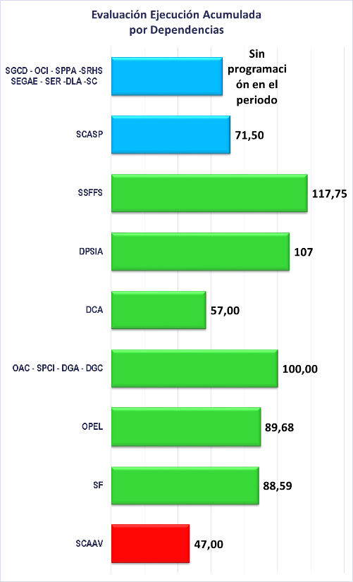La ubicación de las dependencias según su avance de ejecución se presenta en la gráfica adyacente.

# Gestión General de la Entidad

El resultado de la gestión general de la entidad está dado por la calificación obtenida en la evaluación por procesos. En el mes de abril, la entidad se encuentra en intervalo de calificación sobresaliente al reportar un nivel de desempeño en las actividades del 82.13%.

